ZMIANA SWZ 1
Specyfikacja zamówienia – Uniwersytet Morski w Gdyni
Zadanie 1
1.1. Kubek granatowy – Zadanie 1
L.p. | Cecha | Wymagane parametry
1. | Opis | Granatowy kubek. Ucho kubka – półserce. Kubek o pojemności 320 ml ( +/- 10 ml) z logotypami na środku kubka z przodu i z tyłu ( 2 różne projekty).  Przykład z oznakowaniem produktu zaprezentowany został  w pkt. 11
2. | Materiał | ceramika
3. | Wymiary | 320 ml ( +/- 10 ml)
4. | Kolor | Kolor kubka na zewnątrz granatowy zbliżony do Pantone 295C, wewnątrz biały. Przykład oznakowanego produktu zaprezentowany został w pkt. 11
5. | Treść znakowania | Kubek z logotypami z dwóch stron kubka. Logotypy umiejscowione na środku kubka z dwóch stron ( z przodu i z tyłu) - 2 różne projekty.  - I strona - logo Uniwersytetu Morskiego w Gdyni –  w kolorach białym + lina w kolorze żółtym – CMYK - 0/20/100/0  - II strona - logo Instytutu Morskiego – w kolorze białym + lina w kolorze żółtym - CMYK 0/20/100/0  Wzór oznakowania zaprezentowany w pkt. 11
6. | Kolor znakowania/  Technologia znakowania | Oznakowanie kubka z dwóch stron (przód i tył) – dwa różne projekty - nadruk – trwały nadruk (wypalana kalka)  Oznakowanie w kolorze:  - Logo Uniwersytetu Morskiego w Gdyni (I strona kubka) –  w kolorach białym + lina w kolorze żółtym – CMYK - 0/20/100/0  - Logo Instytutu Morskiego (II strona kubka) – w kolorze białym + lina w kolorze żółtym - CMYK 0/20/100/0  Uwaga: naniesiony logotyp musi być czytelny, wyraźny i trwały.  Przykład oznakowanego produktu zaprezentowany został w pkt. 11 .
L.p. | Cecha | Wymagane parametry
7. | Pole znakowania | Oba loga o wysokości 4,5cm i proporcjonalnie szerokie. Zamieszczone z dwóch stron (przód i tył) – dwa różne projekty - Logo Uniwersytetu Morskiego w Gdyni (I strona) oraz Logo Instytutu Morskiego (II strona).  Przykład oznakowanego produktu zaprezentowany został w pkt. 11
8. | Projekt | Przygotowanie wizualizacji i projektu do akceptacji po stronie Wykonawcy.  Zamawiający ma prawo wnoszenia uwag do projektu aż do jego finalnego zaakceptowania.
9. | Transport | Do siedziby Uniwersytetu Morskiego w Gdyni. Koszt transportu  i rozładunku po stronie Wykonawcy.
10. | Pakowanie | Każdy kubek zapakowany w osobny biały kartonik. Dodatkowo pakowane zbiorczo w karton i zabezpieczone przed uszkodzeniem. Ani białe kartoniki, ani opakowanie zbiorcze nie mogą być brudne ani uszkodzone.
11. | Zdjęcie produktu | 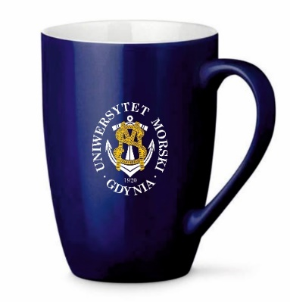
12. | Zdjęcie kartonika  w który pakowany jest kubek | 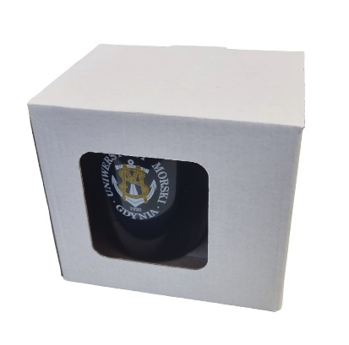
13. | Ilość | 500 szt.
14. | Karta produktu | Wymagana karta produktu zgodna z powyższym opisem.
Zadanie 2
2.1. Czekoladki w sztabce – Zadanie 2
L.p. | Cecha |  | Wymagane parametry
1. | Opis |  | 12 kwadratowych czekoladek mlecznych z nadzieniem czekoladowym. Każda czekoladka zawinięta jest w srebrną folię,  a dodatkowo w owijkę zadrukowaną full color na całej możliwej powierzchni z indywidualnym projektem dla Uniwersytetu Morskiego w Gdyni.  Wszystkie, 12 sztuk czekoladek pakowane jest w dwuczęściowe, srebrne pudełko w kształcie sztabki. Pudełko wykonane jest  ze srebrnego kartonu. Pudełko jest koloru srebrnego wewnątrz i na zewnątrz.  Każda sztabka przewiązana jest gustowną wstążeczką w kolorze granatowym. Wstążka zawiązana jest w kokardkę. Czekoladki ułożone są w pudełku w dwóch rzędach (2 rzędy po 6 szt. czekoladek).  Przydatność do spożycia: minimum 6 miesięcy od daty dostarczenia towaru do siedziby Uniwersytetu Morskiego w Gdyni.  Zdjęcie produktu zaprezentowane zostało w pkt. 7.
2. | Wymiary |  | Wymiary pudełka – nie mniejsze niż 230x93x33 mm (+-1cm dotyczy każdego wymiaru)
3. | Znakowanie  na czekoladce |  | Każda czekoladka zawinięta w srebrną folię i dodatkowo w owijkę (obwolutę). Owijka/obwoluta zadrukowana full color, na całej możliwej powierzchni z indywidualnym projektem dla Uniwersytetu Morskiego w Gdyni.  Pole znakowania – maksymalna powierzchnia wynikająca  z możliwości technologicznych – do uzgodnienia z Zamawiającym.  Przykład produktu zaprezentowany w pkt. 7
L.p. | Cecha | Wymagane parametry
4. | Znakowanie  na pudełku |  | Srebrne pudełko w kształcie sztabki oznakowane na wieczku hot -stampingiem (tłoczenie + granatowa folia – folia zbliżona kolorem do – CMYK (100%,70%,0%,50%). Pole znakowania – wymiary matrycy do oznakowania nie mniejsze niż 48,7 x 60mm.  Wizualizacja znakowania pudełka w pkt. 8.
5. | Projekt |  | Przygotowanie wizualizacji i projektu do akceptacji po stronie Wykonawcy. Zamawiający ma prawo wnoszenia uwag do projektu  aż do jego finalnego zaakceptowania.
6. | Transport | Do siedziby Uniwersytetu Morskiego w Gdyni; koszt rozładunku  i transportu po stronie Wykonawcy.
7. | Zdjęcie  produktu | 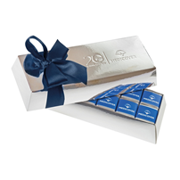
8. | Wizualizacja znakowania pudełka | 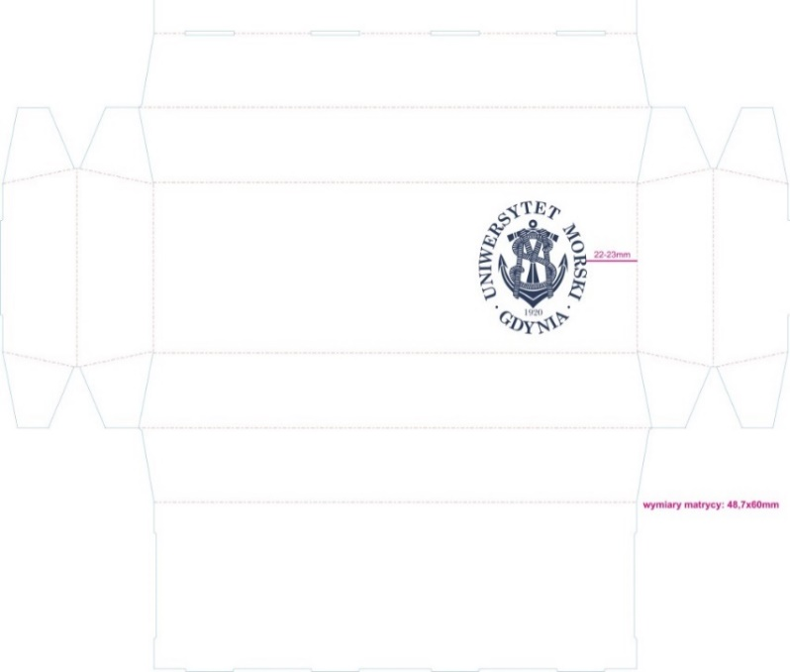

L.p. | Cecha | Wymagane parametry
8. | Wizualizacja znakowania pudełka |  | 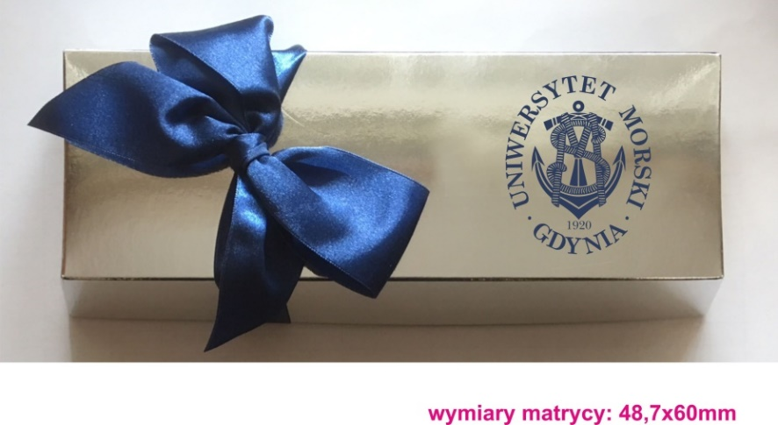  Dodatkowo prócz pudełka każda czekoladka posiadająca owijkę/obwalutę zadrukowaną full color, na całej powierzchni  z indywidualnym projektem dla Uniwersytetu Morskiego  w Gdyni.
9. | Pakowanie |  | Czekoladki owiniete indywidualnie zaprojektowaną owijką pakowane w srebrne pudełko z wstążką, jak w opisie powyżej. Srebrne pudełka nie mogą mieć śladów zarysowań  i wgnieceń. Całość pakowana zbiorczo w karton  i zabezpieczenona przed uszkodzeniem.
10. | Ilość |  | 500 szt.
11. | Karta produktu |  | Wymagana karta produktu zgodna z powyższym opisem.

Zadanie 3
3.1. Torba papierowa – Zadanie 3
L.p. | Cecha | Wymagane parametry
1. | Opis | Torba papierowa w kolorze granatowym (całość zadrukowana według projektu uzgodnionego z Zamawiającym – dno granatowe, projekt  z dwóch stron różny – różna grafika). Grubość torby 200 g, foliowanie mat dwustronnie, torba wzmocniona, wzmocnione dno.  Torebka z powlekanym sznureczkiem w kolorze granatowym.
2. | Materiał | Papier, 200 g/m²
L.p. | Cecha | Wymagane parametry
3. | Wymiary | 33 cm (wysokość) × 24 cm (szerokość) ×10 cm (dno) (+-1cm dotyczy każdego wymiaru)
4. | Kolor nadruku/  Technologia nadruku | Zadruk full color cała torba. Wydruk z CMYK + 1 kolor Pantone (granatowy) – tło całej torby w kolorze granatowym Pantone. Dwa różne projekty  z dwóch stron ( z każdej strony torby inny projekt).  Uwaga: nadrukowane logotypy oraz elementy muszą być czytelne, wyraźne  i trwałe.  Wizualizacja poprzednio realizowanego produktu zaprezentowana  w pkt. 8. Projekt ulegnie zmianie.
5. | Projekt | Przygotowanie wizualizacji i projektu do akceptacji po stronie Wykonawcy.  Zamawiający ma prawo wnoszenia uwag do projektu aż do jego finalnego zaakceptowania.
6. | Transport | Do siedziby Uniwersytetu Morskiego w Gdyni. Koszt transportu  i rozładunku po stronie Wykonawcy.
7. | Pakowanie | Pakowane w kartony zbiorcze z etykietą zawierającą opis tj. nazwę produktu oraz ilość w kartonie.
8. | Projekt torby | II strona torby  I strona torby  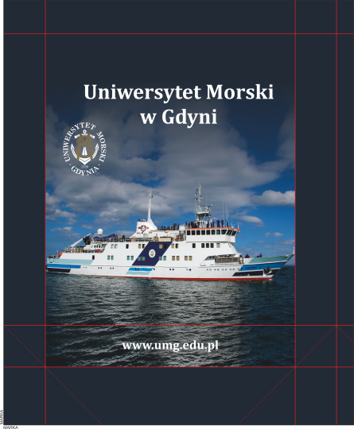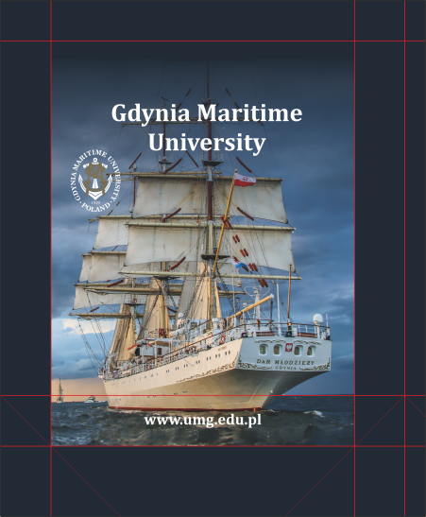  Powyżej wizualizacja poprzednio realizowanego produktu. Projekt ulegnie zmianie.
9. | Ilości i dostawy | Łącznie zamówieniu podlegać będzie 1000 szt. toreb dostarczonych  w dwóch dostawach:  - I dostawa – 500 szt. toreb do dnia 23 lutego 2024  - II dostawa – 500 szt. toreb do dnia 1 marca 2024  - 1000 szt.
10. | Karta produktu | Wymagana karta produktu zgodna z powyższym opisem.

